Titre : Philae a pu transmettre les données de son forage avant de couper le contact

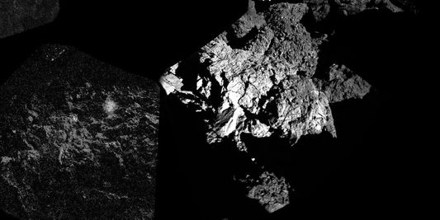

Deux jours après avoir atterri sur le noyau de la comète Tchourioumov-Guérassimenko, à plus de 500 millions de kilomètres de la Terre, le robot Philae a réussi un nouvel exploit, dans la nuit de vendredi à samedi 15 octobre. Alors que les équipes de l'Agence spatiale européenne craignaient que Philae n'ait pas assez d'énergie pour établir avec la sonde Rosetta un dernier contact avant d'entrer en « hibernation », une liaison stable s'est établie à 23 h 29 (heure deParis).
Cette communication a permis la transmission de nouvelles analyses, notamment celles du premier forage de comète jamais réalisé. L'instrument Cosac, qui analyse les molécules organiques sur la carotte de forage, a envoyé des données, tout comme l'instrument Ptolémée, un analyseur de gaz qui doit permettre decomprendre la géochimie des éléments légers relâchés par la comète, tels que l'hydrogène, le carbone, l'azote et l'oxygène.
Ces données pourraient apporter des informations sur l'apparition de la vie sur Terre, les comètes étant les objets les plus primitifs du système solaire. Le contect a depuis été perdu à 1 h 36.
4 CENTIMÈTRES, 35 DEGRÉS
Les scientifiques ont également procédé avec succès à une manœuvre du robot, qui s'est soulevé de 4 centimètres et a pivoté de 35 degrés. Cette nouvelle position pourrait permettre au robot d'avoir un meilleur ensoleillement à l'avenir, afin qu'il puisse se « réveiller » si ses panneaux solaires sont mieux ensoleillés.
BFM Story: Mission Rosetta: le robot Philae pourra-t-il travailler ? - 13/11
Francis Rocard, responsable du programme Rosetta au Centre national d'études spatiales (CNES) était sur le plateau de BFM Story. Au lendemain de son arrivée sur la comète Tchouri, les responsables de la mission Rosetta ont pu évaluer ce jeudi la situation de Philae. Bien qu'il soit en état de fonctionner, le robot se "trouve sur une pente fortement inclinée" et dans une zone qui ne permet pas une bonne recharge de ses batteries. L'Agence spatiale européenne s'inquiète de cette situation qui empêche l'utilisation de la foreuse pour effectuer les prélèvements d'échantillons dans le sol.
Philae s'est en effet posé dans l'ombre ou près d'un rocher, et ses panneaux solaires reçoivent moins d'une heure et demie d'ensoleillement par jour, au lieu de six. Cette position difficile a conduit à une extinction du robot anticipée. Mais les scientifiques espèrent encore que Philae pourra se réveiller lorsque la comète se sera rapprochée du Soleil.
15.11.2014 à 11h26
SOURCE WEB Par Le Monde.fr avec AFP
Tags : après avoir atterri sur le noyau de la comète Tchourioumov-Guérassimenko, à plus de 500 millions de kilomètres de la Terre, le robot Philae a réussi un nouvel exploit- transmission dans la nuit de vendredi à samedi 15 octobre de nouvelles analyses, notamment celles du premier forage de comète jamais réalisé par l'instrument Cosac-L'instrument Cosac, qui analyse les molécules organiques sur la carotte de forage, a envoyé des données, tout comme l'instrument Ptolémée, un analyseur de gaz-les scientifiques espèrent encore que Philae pourra se réveiller lorsque la comète se sera rapprochée du Soleil-

